Глава 10
Маршрутизация и назначение длин волн

В этой главе рассматриваются большие оптические сети, в узлах которых используются маршрутизирующие по длине волны коммутаторы, позволяющие установить между парами узлов разделенные по длине волны (WDM) каналы, называемые световыми трактами. Это является практическим подходом к решению задач маршрутизации и назначения длин волн (wavelength assignment (RWA)) световым путям в подобных сетях. Одна большая задача RWA (задача назначения, или присвоения длин волн) разбита на несколько малых подзадач, каждая из которых может быть независимо решена путем эффективного использования известных техник аппроксимации.
Multicommodity flow formulation в комбинации с рандомизированным («случайным») округлением (randomized rounding) используется для вычисления маршрутов световых трактов. Решение задач присвоения длин волн основано на техниках раскрашенного графа (graph-coloring). Соответствующие численные примеры подтверждают правильность предложенных нами алгоритмов.
10.1 Введение

Ожидается, что маршрутизируемая по длине волны оптическая сеть будет развертываться в основном в качестве магистрали для больших регионов, например, для сетей национального или глобального масштаба. Конечные пользователи, для которых архитектура и работа магистрали будет прозрачной, за исключением значительно улучшенного времени отклика, будут подсоединяться к сети через чувствительный к длине волны коммутирующий/маршрутизирующий (wavelength-sensitive switching/routing) узел, как это продемонстрировано, например, на рисунке 10.1
В данном случае, под конечным пользователем не обязательно подразумевается именно оконечное оборудование, напротив, он может представлять из себя совокупное действие группы терминалов – включая те, которые потенциально могут исходить от других региональных и/или локальных подсетей – так что совокупное действие конечного пользователя на любом из передатчиков приближается к максимальной скорости электронной передачи.
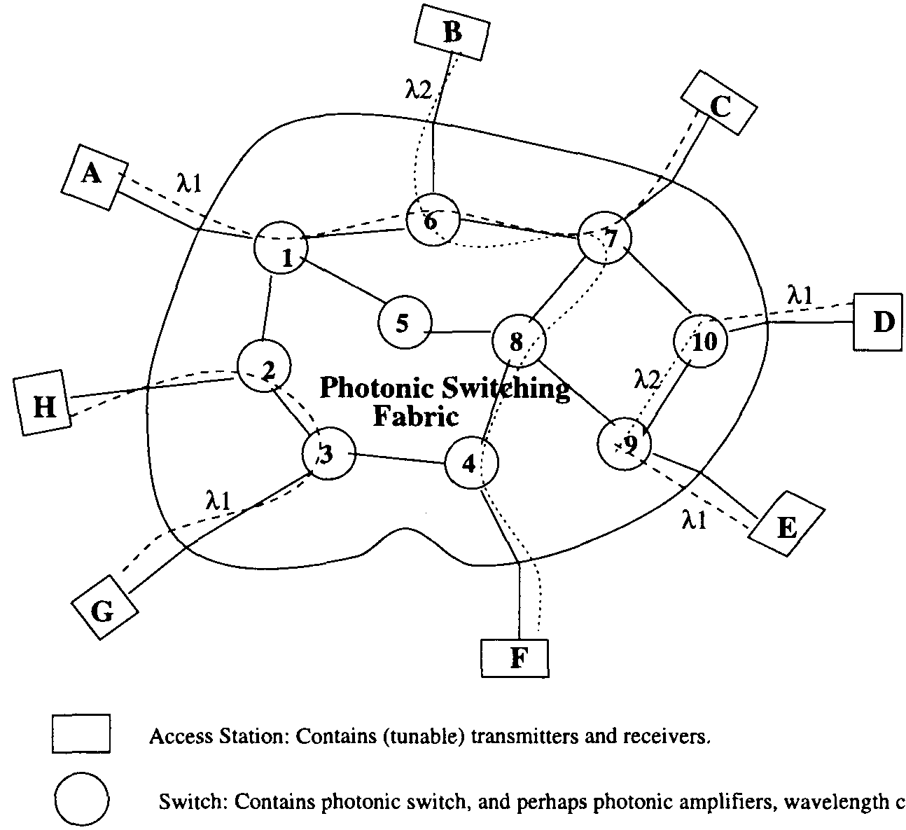
Рисунок 10.1 Маршрутизация световых трактов в полностью оптической сети.

Конечные пользователи сообщаются друг с другом посредством полностью оптических (WDM) каналов, которые называются световыми трактами или соединениями. Хотя мы до сих пор использовали термин «световой тракт» (lightpath), но в этой главе мы будем использовать термины «световой тракт» и «соединение» (connection) взаимозаменимо, поскольку в данном случае, термин «соединение» может иметь более точный смысл в отношении некоторых постановок задачи, например, чтобы установить «соединение» между парой источник-получатель (source-destination (sd)), нам нужно установить «световой тракт» между ними. Световой тракт может содержать в себе множество волоконных соединений, например, чтобы обеспечить соединение с коммутацией каналов (circuit-switched) между двумя узлами, которые могут иметь между собой сильный трафик и которые могут быть расположены далеко друг от друга в физической топологии волоконной сети. Каждый промежуточный узел в световом тракте по существу предоставляет собой полностью оптическое устройство обхода (all-optical bypass facility) для поддержания светового тракта.
В сети N узлами, если каждый узел снабжен TV—1 (количеством?) приёмопередатчиками [передатчиками (лазерами) и приемниками (фильтрами)] и если имеется достаточное количество длин волн во всех волоконных соединениях, тогда каждая пара узлов может быть соединена полностью оптическим световым трактом, и никаких сетевых проблем решать не нужно. Однако надо отметить, что размер сети (N) должен быть масштабируемым, поскольку приемопередатчики стоят дорого, то каждый узел может быть снабжен только несколькими из них, и технологические ограничения диктуют, что число каналов WDM, которое может поддерживаться в волокне, не должно превышать W (эта величина сегодня составляет несколько сотен, но со временем ожидаются улучшения и новые достижения в технологиях). Таким образом, в сети может быть установлено только ограниченное число световых трактов.
Полный набор световых трактов был использован для формирования виртуальной топологии в главах 8 и 9, и пакетный трафик должен был быть маршрутизирован поверх нее. В настоящей главе, предлагаемый трафик сам по себе является «канало-ориентированным» («circuit-oriented»), то есть предлагаемый трафик состоит из набора соединений так, что каждое соединение требует полной ширины полосы пропускания светового тракта, чтобы он был марштуризирован между соответствующей ему парой узлов источник–получатель.
Как только набор световых трактов установлен или выбран, нам нужно направить каждый световой тракт в сеть и присвоить ему длину волны. Это и представляет собой задачу маршрутизации и присвоения длины волны (routing and wavelength assignment (RWA)).
Формально, задача RWA может быть сформулирована следующим образом. Имея в наличии набор световых трактов, которые нужно установить в сети, и имея ограничение на число длин волн, определить маршруты, по которым должны быть направлены эти световые тракты, а также определить длины волн, которые должны быть присвоены этим световым трактам так, чтобы можно было установить максимальное число световых трактов. В то время, как кратчайшие маршруты могут являться наиболее предпочтительными, следует отметить, что это выбор иногда может быть пожертвован в пользу того, чтобы установить больше световых путей. Таким образом, алгоритмы RWA в целом позволяют каждому световому тракту, который требуется установить, иметь несколько альтернативных маршрутов. Те световые тракты, которые не могут быть установлены по причине наличия ограничений на маршруты и длины волны, называются заблокированными, поэтому соответствующей проблемой оптимизации является снижение до минимума вероятности такой блокировки.
В этом отношении обратите внимание, что в обычно световой тракт работает на одной и той же длине волны на всех волоконных соединениях, через которые он проходит, в этом случае говорится, что световой тракт удовлетворяет ограничениям на количество длин волн (wavelength-continuity constraint). Таким образом, двум световым трактам, делящим общее волоконное соединение, не следует присваивать одну и ту же длину волны. Однако, если коммутирующий/маршрутизирующий узел также оснащен конвертирующим длину волны устройством, тогда ограничения на количество длин волн исчезают, и световой тракт может переходить на разные длины волны на его пути от его исходной точки до его прекращения.
Для сетей такого рода, в работе, представленной в [RaSi94], разрабатывается формулировка целочисленной линейной программы (integer linear programming (ILP)) для решения задач RWA, как задачи multicommodity flow, из которой следуют все ограничения на выполнение алгоритма RWA– верхняя граница поддерживаемого трафик (число установленных световых трактов), или, что эквивалентно, нижняя граница вероятности блокирования светового тракта. Метод применим также и для конвертации длин волн [RaSi94]. Можно показать, что задача присвоения длин волн может быть заменена эквивалентной задачей раскрашивания графа (graph-coloring) [ChGK93], и, следовательно, она является NP–полной (NP-complete). Число существующих эвристик определяется тем, как получить правильное решение задачи RWA [ChGK92, ChGK93, RaSi94, SBJS93, ZhAc94].
В этой главе, для решения задачи RWA мы будем использовать общеизвестные алгоритмы аппроксимации. Наш подход состоит из практических алгоритмов, которые позволяют нам решить задачу RWA для больших размеров сети. Нашей конечной целью является минимизация количества длин волн, требуемых для поддержания определенного количества соединений в сети, которая задана определенной физической топологией.
Задача RWA разбита на четыре разных частных задачи и каждая из них решается независимо, результаты одной ступени закладываются в следующую ступень (в качестве входящих данных – прим. пер.). Мы сформулируем линейную программу (linear program (LP)) (используя идею multicommodity flow в сети), которая основана как на физической топологии, так и наборе тех соединений, которые нужно маршрутизировать, и, используя универсальное решение линейной программы (LP), получим решение для этой проблемы. Поскольку решение общей формы линейных программ (LP, далее - ЛП) даже для сетей умеренного размера (состоящих из, скажем, из 10 узлов, 4-х соединений на узел) легко может превысить возможности сегодняшних высокотехнологических компьютерных средств, мы разработали простую специализированную технику с целью значительно сократить размер ЛП (и в отношении числа переменных, и в отношении количества уравнений, которые используются и применяются в ней), чтобы найти решения для больших примеров задачи (например, в случаи сети, состоящей из нескольких сотен узлов). Говоря более углубленно, этот подход по сокращению ЛП основан на слежении только за ограниченным числом альтернативных, избранных по ширине (breadth-first) путей между парой узлов источник-получатель, чтобы сократить формулировку ЛП. Затем мы используем технику, называемую рандомизированным («случайным») округлением (объясненный в Разделе 10.2.3), чтобы преобразовать дробные потоки (fractional flows), необходимые для решения ЛП, в целые потоки через физические оптические связи. Как только через волоконные соединения определены (установлены) потоки, то используются последовательные алгоритмы окраски (sequential coloring algorithms), для присвоения длин волн световым трактам, при этом принимаются во внимание ограничения на количество длин волн. Такой метод разделения общей проблемы на меньшие проблемы, каждая из которых может быть решена эффективно, позволяет получить практические решения задачи RWA для сетей с большим количеством узлов.
Решение к формулированию нашей линейной программы предоставляет нижнюю границу количества длин волн, которые нужны нам в сети, чтобы маршрутизировать имеющийся в наличии набор соединений. То, насколько конечный результат близок к этой величине, определяет эффективность предложенных алгоритмов. Предложенные нами решения оказались очень близкими к нижней границе для больших сетей.
В самом начале этой главы рассматривается задача для известного набора соединений, которые нужно маршрутизировать, эта проблема определяется как статическая задача установки световых трактов (the static lightpath establishment (SLE) problem) [ChGK93]. Затем используются простые эвристики, чтобы расширить наш подход и получить хорошие результаты для динамической установки световых трактов (dynamic lightpath establishment (DLE)).
Остальная часть этой главы организована следующим образом. В Разделе 10.2 формулируется задача RWA и описываются наши инструменты и техники решения этой задачи для больших сетей. В Разделе 10.3 описываются результаты для экспериментальной сети из 100 узлов, результаты даны как для задачи SLE, так и для задачи DLE.
Как и в Главе 9, для ясности описания, эта глава в деталях рассказывает об одном подходе к решению больших примеров задачи RWA. Краткое изложение других подходов для размещения трафика с коммутацией каналов в WAN (глобальных вычислительных сетях) WDM может быть найдено в Главе 12, в Разделе 12.2
10.2 Постановка задачи

Была проделана значительная работа по вопросу комбинаторной формулировки в отношении использования mixed-integer (разнородной целочисленной?) линейной программы для решения задачи RWA [RaSi94, ZhAc94]. Однако когда эти формулировки применяются к решению больших проблем, они становятся дорогими для вычисления, не смотря на использование сложных техник, каких как методы ветвей и границ (branch-and-bound methods). Алгоритмы в нескольких последующих главах более детально объясняют, каким образом можно использовать техники аппроксимации, чтобы достичь оптимального результата при решении задач RWA в больших сетях.
326 Маршрутизация и назначение длин волн

10.2.1 Подход к решению

Нашей целью является сведение к минимуму числа длин волн, необходимого для установки определенного набора световых трактов для заданной физической топологии. Наш подход использует результаты аппроксимации, основанные на комбинаторной формулировке, чтобы получить результаты, оптимально близкие к нижней границе числа длины волн, которые требуются в (данной) сети. Задача RWA, без ограничения на количество длин волн, может быть сформулирована как простая задача multicommodity flow с целыми потоками в каждом соединении. Это соответствует целочисленной линейной программе (integer linear program (ILP)), целевой функцией которой является уменьшение потока в каждом соединении, что, в свою очередь, соответствует сведению к минимуму числа световых трактов, проходящих через определенное соединение.
Пусть \sd обозначает трафик (в отношении светового тракта), идущий от любого источника S до любого получателя D. Мы рассматриваем не более одного светового тракта от любого источника до любого получателя. Отсюда следует, что \sd = 1, если имеется световой путь от S до D; в противном случае A,rf = 0. Пусть Ff^ обозначает трафик (в отношении количества световых трактов), идущий от любого источника S до любого получателя D по связи (по соединению) ij. Тогда постановка линейной программы будет записана в следующем виде:
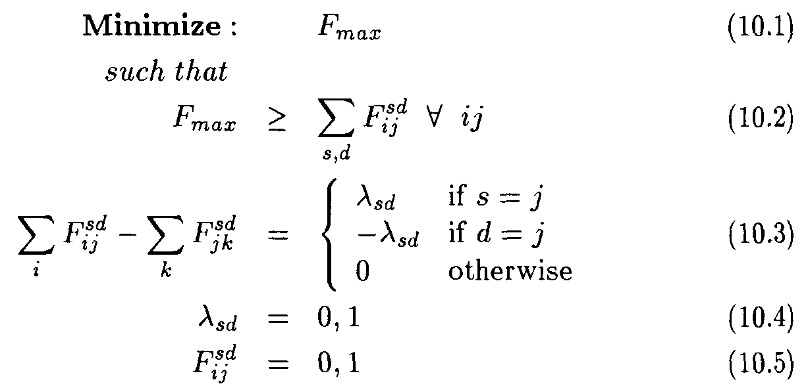
Эта проблема является NP–полной (NP-complete) [EvIS76], но может быть успешно аппроксимирована путем использования случайного округления (randomized rounding), которое описано ниже в Разделе 10.2.3.

10.2.2 Снижение сложности задачи

Если мы рассмотрим общую multicommodity формулировку, то число уравнений и количество переменных (в этой формулировке) растет по мере увеличения размера сети. Например, представим, что есть 10 узлов, 30 соединений (пары ij) и в среднем 4 соединения на узел, то есть в этой сети нужно установить 40 соединений (SD пар).
В самой простой и обобщенной формулировке, число переменных Xgd будет составлять 10 X 9 = 90, поскольку здесь имеется 90 пар SD. Число переменных F^ будет составлять 90 пар SD X 30 пар ij = 2,700. Число уравнений будет составлять 3,721.2. Таким образом, даже для маленькой задачи, мы наблюдаем, что число переменных и количество уравнений является очень большим, и эти числа растут пропорционально квадрату числа узлов.
Более разумное решение может быть получено рассмотрением только переменных Xgd, которые (равны?) 1, таким образом мы сократим число переменных sd со 100 до 40. Это может исключить все уравнения (10.4). Так же, этот подход сократит число переменных Fff, до 40 X 30 = 1,200. Этот подход является более конкретным по отношению к определенным примерам световых трактов, которые необходимо установить, поскольку в нем принимается во внимание световые тракты, которые нужно установить.
Дальнейшее сокращение числа переменных может быть достигнуто, если мы представим, что определенный световой тракт не будет проходить через все соединения IJ. Если мы можем определить те соединения, у которых есть большая вероятность стать теми путями, через которые может пройти световой тракт, то мы можем считать эти соединения переменными Fff для определенной пары SD. Таким образом, если в среднем световой тракт проходит через семь соединений, то это даст приблизительно 40 X 7 = 280 Fff переменных.
Мы применяем расширенный поиск в ширину с целью обнаружения набора альтернативных, коротких путей между данной парой источник – получатель. Соединения, которые составляют эти альтернативные пути, затем используются как часть формулировки ЛП. Так же, как часть алгоритма рандомизированного («случайного») округления (будет рассмотрен ниже в этом Разделе), мы можем ослабить интегральные ограничения и, таким образом, избавиться от всех уравнений. Если использовать этот подход, то у нас останется в целом 351 уравнение. В их число будут входить одно уравнение (10.1), 30 уравнений (10.2) и 320 уравнений (10.3). Поскольку мы допустили, что каждое соединение может иметь семь связей, нам нужно переписать уравнение (10.3) для восьми узлов на одно соединение (шесть промежуточных узлов и два конечных узла), для каждого из 40 соединений.
Следовательно, используя понимание этой особенности в отношении определенного набора световых трактов, мы можем значительно сократить размер формулировки задачи ЛП и сделать ее легко решаемой и для больших сетей.

10.2.3 Рандомизированное(«случайное») округление

Рандомизированное(«случайное») округление было детально рассмотрено в [RaTh87]. Отношение целочисленной линейной программы (далее, ILP) к ее дробному ослаблению? (fractional relaxation) до сих пор представляет большой интерес. Все работы (по изучению) можно разделить на две категории: 1. демонстрация результатов (подтверждающих) существования возможных решений ILP в отношении решения ее fractional relaxation. 2. использование информации, полученной из решения ослабленной (упрощенной) задачи (relaxed problem) с целью конструирования такого решение ILP, которое можно доказать.
Техника случайного округления применима к ILP класса 0-1 и получены результаты в обеих категориях, перечисленных выше. Эта техника является вероятностной, то есть, при высокой вероятности алгоритм предоставит решение в виде целого числа, в котором целевая функция примет значение, близкое к оптимальному rational relaxation. Это достаточное условие для того, чтобы показать решение, близкое к нашему оптимальному решению 0-1, поскольку оптимальное значение целевой функции в ослабленной версии лучше, чем оптимальное значение целевой функции в изначальной 0-1 целочисленной программе. Эта техника до сих пор успешно используется в задачах multicommodity потока.
Вообще, в произвольной задаче multicommodity flow, нам задан ненаправленный граф G(V, E). Скажем, у нас есть К commodities, которые нужно маршрутизировать. В данном случае, различные вершины являются местами источников и связей (sinks ->links?!) для определенной commodity. Одна единица потока должна быть переправлена от каждого источника S< к каждому получателю df через ребро Е. Каждое ребро Е имеет вместимость c(e), являющуюся верхним пределом общего объема потока в Е. Поток каждой commodity в каждом ребре должен обязательно быть 0 или 1. Целевая функция заключается к сведению до минимума общей вместимости в каждом соединении, одновременно организуя поток единиц трафика для всех commodities. В общем, вся эта интегральная задача является NP–полной (NP-complete) [EvIS76], хотя неполная версия этой задачи может быть решена путем использования методов линейного программирования [Karp72] за полиномиальное время (polynomial time).
В нашей формулировке проблемы, каждая commoditiу соответствует световому тракту, исходящему из узла-источника и идущему к узлу-получателю, вместимость – это число длин волн, которые поддерживаются в каждом волокне, и целевая функция – минимизация числа длин волн, необходимых для удовлетворения всех запросов, другими словами, минимизировать резервную пропускную способность сети.
Решение алгоритма состоит из следующих трех ступеней:
1. решение проблемы неполного multicommodity потока.
2. расщепление тракта (пути), и
3. случайный (рандомизированный) выбор тракта (пути).

1. Неполный multicommodity поток (Nonintegral Multicommodity Flow). Мы ослабляем требование потоков 0-1, чтобы позволить частичным потокам (протекать?) в интервале [0,1]. Проблема вместимости ослабленной минимизации может быть решена подходящим линейным методом программирования. Если поток для каждой commodity I на ребре eeЕ выражается через /,(e), то, ограничение вместимости выражается следующим неравенством
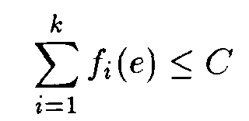
и удовлетворяется для каждого ребра в сети, где С является оптимальным решением для неполной проблемы оптимизации вместимости ребер (edge-capacity optimization problem).
2. Расщепление пути. Главная идея на этой ступени – это конвертировать реберный поток каждой commodity i в множество r возможных путей, которые могут быть использованы для осуществления потока этой commodity. Изначально, r является пустым. Для каждой commodity i, нужно выполнить следующие шаги:
a. Найти свободный от петель, глубокий (loop-free, depth-first) направленный путь ei,e2,...,ep от источника до получателя.
b. Предположим, fm = min fi(ej) где 1 < j' < p. Для 1 < j' < p, заменить fi(ej) на fi(ej) — fm. Добавить путь 62, • • •, ep в множество r, вместе с его весом fm-
c. Удалите все ребра с нулевым потоком из множества ребер, которые несут любой поток в commodity i. Если имеется какой-то не нулевой поток, исходящий из S, то необходимо повторить шаг b. В противном случае необходимо продолжить вычисления для следующего commodity i.
При завершении сумма весов всех путей в r равняется 1. Расщепление путей дает нам множество путей r, которые могут оптимально переносить поток для commodity i.
3. Рандомизация (внесение элемента случайности). Для каждого i, входящего в | r, | существует изображение вероятности, равное весу путей в r. Присвойте commodity i тот путь, чье изображение выйдет первым (всплывет, будет наименьшим?).
В [RaTh87] было показано, что в случае, когда C > 2 In | E |, целочисленные значения вместимости, выдаваемые вышеуказанной процедурой, не превышают
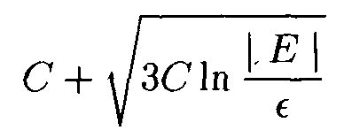
где 0 < e < 1 с вероятностью не менее 1 — e.
Наша формулировка задачи позволяет переменным Ff^ принимать дробные значения. Эти величины затем используются, чтобы найти дробный поток через каждый набор альтернативных путей. Эксперимент с бросанием монеты (наобум) используется для определения пути, по которому, основываясь на вероятностях отдельных путей, будет направлен световой тракт SD. Эта техника может быть использована для решения больших задач, для которых решение изначальной целочисленной линейной программы потребовало бы очень больших вычислительных ресурсов.
10.2.4 Раскрашивание графа

Как только для каждого соединения был выбран путь, число световых трактов, проходящих через любое физическое волоконное соединение, определяет перегруженность (занятость, congestion) этого определенного соединения. Теперь нам нужно присвоить длину волны к каждому световому тракту таким образом, чтобы каждые два световых тракта, проходящие через одно физическое соединение, имели разные длины волн.
Если промежуточные коммутаторы не способны выполнять конверсию (преобразование) длин волн, то световой тракт на всем своем пути ограничен использованием только одной определенной длины волны. Это ограничение на постоянство длин волн может снизить эффективность использования длин волны в сети, потому что световой тракт, который нужно установить, может не найти свободных длин волн одного цвета во всех физических волоконных соединениях, по которым он проходит, не смотря на то, что эти соединения могут иметь свободные длины волн. Эта проблема может быть облегчена путем использования в коммутирующем узле волновых конвертеров (преобразователей длин волн). (Вспомните, что преобразователь длины волны обеспечивает полностью оптическое переключение сигнала, пребывающего во входное волокно на определенной длине волны, на другую свободную длину волны в выходном волокне, которое относится к следующему физическому соединению).
Присвоение цветов длин волн разным световым трактам призвано снизить до минимума число длин волн (цветов), используемых под ограничение на постоянство длины волны, и сводится к проблеме раскрашивания графа, как это изложено ниже.
1. Создайте граф G(V,E) таким образом, чтобы каждый световой тракт в системе был представлен узлом в графе G. Между двумя узлами в графе G существует ненаправленное ребро, если соответствующие световые тракты проходят через общее физическое волоконное соединение.
2. Обозначьте цветом (раскрасьте) узлы в графе G таким образом, чтобы смежные узлы не были обозначены одним и тем же цветом.

Было доказано, что эта задача является NP–полной (NP-complete), и минимальное число цветов, требуемое для графа G (называемое цветовым числом (chromatic number) графа) определить трудно.
В последовательности обозначений цветами (раскрашивания) графа, вершины последовательно добавляются к той части графа, которая уже обозначена цветами (раскрашена), и новые расцветки определяются таким образом, чтобы они включали в себя каждую новую примыкающую вершину. На каждом шаге, общее число нужных цветов следует оставлять минимальным. Можно легко показать, что некоторые особенные последовательные раскраски вершин произведут закраску ^(G) (^(G) coloring.). Чтобы увидеть это, предположим, что A^ - это вершины, раскрашенные i посредством x{G) цветами G. Тогда, для любой последовательности вершин V(G), являющихся членами a{ прежде чем любой член множества Aj для 1 < i < j< x(G), соответствующая последовательность закраски будет определяться? окраской \(G).
Легко заметить, что если A(G) отображает максимальный угол в графе, тогда ^(G) < A(G) + 1. Однако, интуитивно видно, что если граф имеет только несколько узлов с очень большим углом, то тогда раскрашивание этих углов на ранней стадии позволить избежать необходимости использовать очень большого набора цветов. Из этого следует следующая теорема:
Теорема: Пусть G – это граф с V{G) = v\^ v^,..., Vn, где deg(v;) > deg(u,-n) для i = 1,2,...,n- 1. Тогда \{G} <_ maxi<,<nmin {i, 1 + deg(ui)}. Определение последовательности окрашивания соответствует упорядочиванию, выражаемому алгоритмом largest-first (наибольшее первое). Доказательство существует и приведено в [MaMI72].
При ближайшем рассмотрении последовательности раскрашивания видно, что для заданного порядка ui, ^2, • • •, Vn вершин графа G, соответствующий алгоритм последовательности закраски никогда не потребует более чем k цветов, где
^{k} ⁼ i»¹^¹ ⁺ ^^i^,...,^^)}
и deg<^,v•^,...,vn>{^{v}^) ^f^⁸ ^{t} ^{te} градус узла u, в вершинно-вызванном подграфе (vertex-induced subgraph?) обозначенным через < fi, us, • • •, Vn >• Определение последовательности вершин, которые минимизируют k (минимизируют число цветом – прим. пер), было получено в [Matu72] и может быть определено в следующих операциях:
1. Для n = | V(G) |, пусть Vn будет выбрано так, чтобы угол G был минимальным.
2. Для i = n — 1, n — 2,..., 2,1, пусть u будет выбрано так, чтобы угол в < V(G) -Un,Un_l,...,V,+i > был минимальным.

Для любой определенной таким способом последовательности вершин Ui, vy,..., Vn , получим
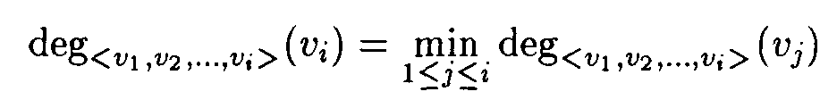
для 1 < i < ra, так что такое упорядочивание будет называться smallest-last (SL) (наименьшее последнее) упорядочивания вершин. Тот факт, что любое smallest-last упорядочивание вершин минимизирует k при всех возможных упорядочиваниях ra!, показан в[Matu72j.
Мы используем алгоритм окрашивания smallest-last (наименьшее последнее) для обозначения цветом наших световых трактов. Возможно, есть алгоритмы и получше, но мы выбрали этот алгоритм из соображений простоты и потому, что наш вклад – это эффективная методология решения больших задач RWA, а не предложение наилучших методов решений каждой подзадачи.

10.3 Наглядные примеры

С целью иллюстрирования, рассмотрим случайно сгенерированную (созданную) физическую топологию, состоящую из 100 узлов, где каждый узел имеет физический узловой градус, равномерно распределенный между двумя и пятью. Все соединения являются однонаправленными, и получается, что в смоделированной нами сети имеются 357 направленных соединения.
Тип предложенного нами трафика выглядит следующим образом. Набор световых трактов должен быть установлен между случайно выбранными парами источник – получатель (SD) таким образом, чтобы пара sd имела либо ноль, либо световой тракт, и все пары sd были бы обработаны одинаково. Рассматривая каждый узел-источник, определим количество D, как среднее число соединений, исходящих из узла-источника. Таким образом, в сети, состоящей из N узлов, вероятность того, что узел будет иметь световой тракт с каждым из оставшихся (N-1) узлов равняется d/(N — 1). Обратите внимание, что d может быть рассмотрено также как «логический градус» («logical degree») (далее будем называть его просто «градус») узла.
Мы предполагаем – так же, как это делают и другие алгоритмы RWA– что на узлах доступа существует достаточное количество приемопередатчиков, чтобы обслужить все запросы на установление световых траков. Другими словами, ни один запрос светового тракта не будет заблокирован по причине недостатка приемопередатчиков на узлах доступа.
10.3.1 статическое установление световых трактов (Static Lightpath Establishment (SLE))

Для начала рассмотрим проблему статической установки световых трактов (далее, SLE – прим. пер). Имея в наличии физическую топологию и набор соединений, которые необходимо маршрутизировать, сгенерируем линейную программу, чтобы получить нижнюю границу числа длин волн, необходимых для задач RWA. Чтобы уменьшить размер формулирования линейной программы, мы рассмотрим множество, состоящее из К альтернативных кратчайших путей между заданной парой узлов источник-получатель. Только те соединения, которые составляют эти альтернативные пути, используются в качестве переменных Fff. Расширенный алгоритм поиска в ширину (extended breadth-first search algorithm) используется для того, чтобы получить множество, состоящее из К альтернативных кратчайших путей между парой узлов источник-получатель.
Формулировка линейной программы решается путем решателя ЛП (LP solver), называемого Ipsolve [Berk94], полученные в результате (его работы) выходные данные (содержащие величины потока для переменных Fff) используется как входные (данные) для алгоритма рандомизированного («случайного») округления. Величина целевой функции определяет нижнюю границу перегруженности (занятости), которая может быть достигнута любым алгоритмом RWA. Используя значения отдельных переменных Ff^, мы используем технику расщепления пути и технику рандомизации (внесения элемента случайности), описанную в разделе 10.2.3, чтобы присвоить физические маршруты разным световым трактам. Как только процедура завершается, мы получаем перегрузку перегруженность (занятость) на различных соединениях сети.
Как только световым путям присваиваются физические маршруты, каждому световому тракту нам нужно присвоить свою длину волны. Это выполняется путем генерации (создания) графа противоречий (conflict graph) для светового тракта; каждый световой тракт соответствует узлу в графе противоречий G, и световые тракты, которые проходят через общие физические соединения, являются смежными узлами в графе G. Присвоение цветовых обозначений узлам (раскрашивание узлов) в графе G выполняемое таким образом, чтобы смежные узлы получили разные цвета, соответствует правильному присваиванию длин волн световым трактам. Мы используем smallest-last (SL) (наименьшее последнее) раскрашивание вершин, как уже объяснялось ранее в Разделе 10.2.4.
Множество численных результатов для сети, состоящей из 100 узлов, показано в таблице 10.1. Эксперименты ЛП запускались на разгруженной (т.е. не занятой другими задачами – прим. пер) рабочей станции DEC-Alpha (название компьютера – прим.пер), время, потраченное на каждый эксперимент, дает представление о больших временных требованиях при этом подходе.
В таблице 10.1 обратите внимание, что когда число альтернативных путей равно единице, нижняя граница точно соответствует перегруженности (занятости). Этого следовало ожидать, потому что этот случай соответствует маршрутизации по кратчайшему пути (shortest-path routing). Для больших значений К, обратите внимание, что число длин волн, требуемых для того чтобы раскрасить все световые тракты, чуть выше, но очень близко к максимальной перегруженности (занятости) сети. Максимальная перегруженность (занятость) сети определяет число длин волн, которые нам понадобились бы в сети, если бы промежуточные коммутирующие узлы были снабжены преобразователями длин волн (волновыми конвертерами), так что ограничения на постоянство длины волны в световом тракте отсутствуют.
Время, требуемое на решение ЛП увеличивается с повышением количества соединений (соответствует формулировке большей задачи). Ничего не содержащие ячейки таблицы соответствуют случаям, когда решить ЛП не удалось из-за недостатка оперативной памяти.

Средн. | Перем. | 6'onnec- | Переменных | Уравнений | Время вып. | Нижняя грани- | Соединение / | Требуемое кол-во
Градус. d | Путей K | fiorw | в ЛП | В ЛП | ЛП (сек) | Ца ЛП | связь | Длин волн
1 | 1 | 100 | 319 | 776 | 0.5 | 4.00 | 4 | 4
2 | 1 | 205 | 684 | 1246 | 1.4 | 8.00 | 8 | 8
3 | 1 | 300 | 1024 | 1681 | 2.7 | 10.00 | 10 | 10
4 | 1 | 400 | 1362 | 2119 | 4.4 | 11.00 | 11 | 11
10 | 1 | 984 | 3334 | 4675 | 22.0 | 22.00 | 22 | 22
20 | 1 | 1958 | 6692 | 9007 | 90.6 | 38.00 | 38 | 41
1 | 2 | 100 | 647 | 1004 | 2.7 | 3.00 | 3 | 4
2 | 2 | 205 | 1353 | 1710 | 28.0 | 4.33 | 5 | 6
3 | 2 | 300 | 2001 | 2358 | 100.7 | 6.00 | 7 | 7
4 | 2 | 400 | 2678 | 3035 | 271.9 | 7.00 | 8 | 8
10 | 2 | 984 | 6618 | 6975 | 2585.1 | 12.00 | 14 | 17
20 | 2 | 1958 | 13219 | 13576 | 9113.7 | 22.00 | 24 | 29
1 | 3 | 100 | 962 | 1219 | 18.8 | 2.50 | 3 | 4
2 | 3 | 205 | 2003 | 2155 | 215.2 | 3.75 | 5 | 6
3 | 3 | 300 | 2931 | 2988 | 545.2 | 5.00 | 7 | 8
4 | 3 | 400 | 3923 | 3880 | 1205.6 | 6.50 | 8 | 10
10 | 3 | 984 | 9655 | 9028 | - | - | - | -
20 | 3 | 1958 | 19270 | 17669 | - | - | - | -
1 | 4 | 100 | 1257 | 1414 | 52.4 | 2.50 | 4 | 4
2 | 4 | 205 | 2607 | 2555 | 420.0 | 3.67 | 5 | 6
3 | 4 | 300 | 3811 | 3569 | 1225.2 | 4.67 | 7 | 8
4 | 4 | 400 | 5102 | 4661 | 2253.7 | 5.50 | 8 | 9
10 | 4 | 984 | 12521 | 10915 | - | - | - | -
Таблица 10.1 Численные результаты из примера по статической установке световых трактов (SLE) для случайной сети, состоящей из 100 узлов

Обратите внимание, с увеличением числа соединений в сети (как в том случае, когда есть 20 соединений на узел и по К=2 альтернативных путей для каждого соединения), разница между нижней границей ЛП и максимальной перегруженностью (занятостью) сети продолжает оставаться маленькой; однако, разница между перегруженностью (занятостью) сети и количеством длин волн, которое требуется для раскрашивания световых трактов, увеличилась.
Это свидетельствует о том, что нам, возможно, требуется использовать более совершенные алгоритмы раскрашивания, такие, которые используют технику перебора с возвратами (backtracking), чтобы достичь более эффективной работы. Рисунок 10.2 показывает влияние узлового градуса D (который пропорционален числу соединений в сети) на перегруженность (занятость) длин волн, если мы примем во внимание К=2 альтернативных путей. В этом случае соответствие является линейным.

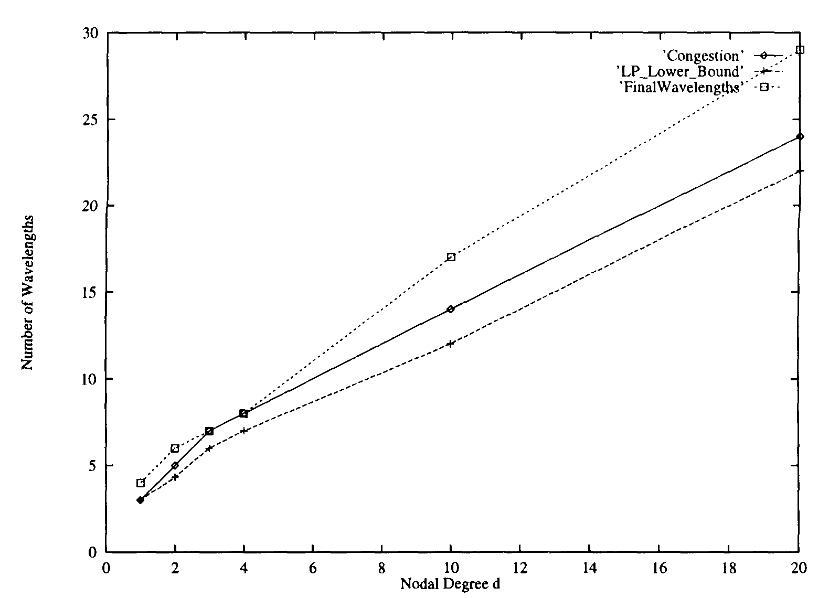
Рисунок 10.2 Влияние узлового градуса d (для K = 2 альтернативных путей) на маршрутизацию длин волн (wavelength routing).

Как ожидается, есть резкое уменьшение количества длин волн, которые требуются, когда мы переходим от чистой маршрутизации по кратчайшему пути к принятию во внимание К=2 альтернативных путей. Это потому, что мы переходим от ситуации, в которой нам на надо балансировать перегрузки при К=1, к ситуации где мы можем балансировать (регулировать) потоки световых трактов путем использования альтернативных путей (K > 1). При переходе от двух альтернативных путей к трем или более альтернативным путям, мы все еще можем ожидать некоторых улучшений, хотя прирост улучшений снижаемся. С увеличением количества путей нижняя граница ЛП становится монотонно убывающей функцией. Тем не менее, если значение K большое, то существует большое количество выборов (вариантов) и при рандомизированном («случайном») округлении возможен (с ненулевой вероятностью) выбор неоптимальных путей.
Это может объяснить, почему мы отмечаем, что загрузка и максимальное (количество?) длин волн, которые требуются, когда мы используем четыре альтернативные пути, чуть выше, чем в случае, когда мы используем два или три альтернативные пути. В больших сетях с более высоким числом соединений такие случаи, по причине усреднения влияний, ожидаются редко. Поскольку требуется длительное время для решения больших LP задач, и поскольку улучшения, полученные в результате наличия большого количества альтернативных путей, является минимальными, мы рекомендуем выбрать два или три альтернативных пути.

10.3.2 динамическое установление световых трактов (dynamic lightpath establishment (DLE))

В предыдущем разделе рассматривалась статическая задача, в которой запросы световых трактов известны заранее. Наша формулировка линейного программирования и последующих алгоритмов позволяет нам определить, как много длин волн потребуется для обслуживания всех запросов световых трактов. Однако, если запросы световых трактов динамичны, мы не можем воспользоваться глобальными алгоритмами оптимизации (globally optimal algorithms) и нам потребуется динамичный алгоритм, адаптивно маршрутизирующий входящие соединения трафика по разным путям, на основе данных о загрузке различных соединений.
Мы используем простую эвристику, основанную на алгоритме Путей Оптимальной Загрузки (Least Congested Path (LCP)) [ChYu94] для динамического установления световых трактов. В алгоритме LCP световой тракт маршрутизируется по наименее загруженному пути из набора переменных путей между парой узлов источник-получатель. Длина волны на этом пути является первой длиной волны, которая свободна среди всех соединений на этом пути, где произвольно пронумерованы длины волны.
Результат (в отношении загрузки и числа длин волн) в этом рассмотрении будет зависеть от порядка, в котором поступают соединения. Для случая DLE, предполагается, что сеть является глобально не блокирующей? (wide-sense nonblocking), то есть существующие соединения не будут перемаршрутизироваться, чтобы обслужить новое, заблокированное по причине недостатка свободных длин волн, соединение. Множество соединений сохраняется так же, как и в статичном случае. Этот подход обеспечивает честное сравнение между статичным и динамичным случаями. Следует отметить тот вопрос, что результаты загрузки при использовании маршрутизации LCP очень близки к оптимальным результатам, полученным в случае статичной оптимизации, после прогона алгоритма рандомизированного («случайного») округления. Это понятно, поскольку алгоритм LCP пытается адаптивно минимизировать загрузку по мере пребывания новых соединений.
Ожидается, что по мере увеличения загрузки в сети, количество длин волн, которые требуются в динамичном случае, может быть выше числа, требуемого в статичном случае. В статичном случае, алгоритм закраски присваивал длину волны световым трактам в определенном порядке, чтобы свести к минимуму число требуемых длин волн. Этот метод присвоения длины волны световому тракту не возможен в динамичном случае, когда световые пути прибывают в случайном порядке. Таким образом, под воздействием ограничения на постоянство длин волн, оптимальное распределение длин волн может быть невозможно в динамичном случае.
Для облегчения вышеуказанной задачи, существуют известные техники, благодаря которым может быть возможным перераспределить существующие соединения по неиспользованным длинам волн с целью оптимально распределить ресурсы для новых соединений. Эта задача была изучена в случае с теорией графов в [MaMI72]. Алгоритм использует фундаментальную операцию, называемую перестановкой цветом (color interchange), относящихся к двум световым трактам, которые обмениваются используемыми длинами волн, чтобы создать резервную (дополнительную) вместимость сети. Этот подход относится к глобальной синхронизации по четырем узлам (конечным точкам двух световых трактов), а также по промежуточным коммутаторам, и может являться слишком трудным для применения в глобальных сетях (в сетях, имеющих большую площадь).
В таблице 10.2 представлены результаты для динамического случая. Множество световых трактов в этом случае является точно таким же, как и в случае статическом; однако порядок, в котором поступают световые тракты, меняется случайно. Каждый эксперимент анализировался для 10 различных шаблонов поступления световых трактов.

Средний | Переменные | LP Нижняя | перегруженность, |  | Длины волн
Градус d | Пути K | Граница | Min | Max | Min | Max
1 | 1 | 4.00 | 4 | 4 | 4 | 5
2 | 1 | 8.00 | 8 | 8 | 8 | 8
3 | 1 | 10.00 | 10 | 10 | 10 | 11
4 | 1 | 11.00 | 11 | 11 | 11 | 12
1 | 2 | 3.00 | 3 | 4 | 4 | 5
2 | 2 | 4.33 | 5 | 6 | 6 | 7
3 | 2 | 6.00 | 7 | 8 | 8 | 10
4 | 2 | 7.00 | 8 | 10 | 10 | 11
1 | 3 | 2.50 | 3 | 4 | 4 | 4
2 | 3 | 3.75 | 5 | 6 | 6 | 7
3 | 3 | 5.00 | 6 | 8 | 8 | 9
4 | 3 | 6.50 | 8 | 9 | 10 | 11
1 | 4 | 2.50 | 3 | 4 | 4 | 4
2 | 4 | 3.67 | 5 | 6 | 5 | 7
3 | 4 | 4.67 | 6 | 7 | 8 | 9
4 | 4 | 5.50 | 7 | 8 | 10 | 11

Таблица 10.2 Численные результаты из примера по динамической установке световых трактов (DLE) c применением схемы маршрутизации LCP для такой же случайной сети, состоящей из 100 узлов, как и в статическом случае. Рассматриваются те же множества световых трактов, что и статическом случае (SLE), но поступление световых трактов сделано случайным. Представленные в этой таблице результаты являются усреднением для 10 различных шаблонов поступления световых трактов.
Как видно из Таблицы 10.2, результаты решения задачи динамической установки световых трактов (DLE) очень близки к нижней границе достижимого количества длин волн для заданного множества соединений. Еще один важный факт в том, что колебание результатов очень мало (для каждого набора параметров было произведено более чем 10 запусков). Это наводит нас на мысль о том, что алгоритм маршрутизации LCP хорошо сочетается с динамической маршрутизацией световых трактов, поскольку он является простым и имеет адаптивные свойства.
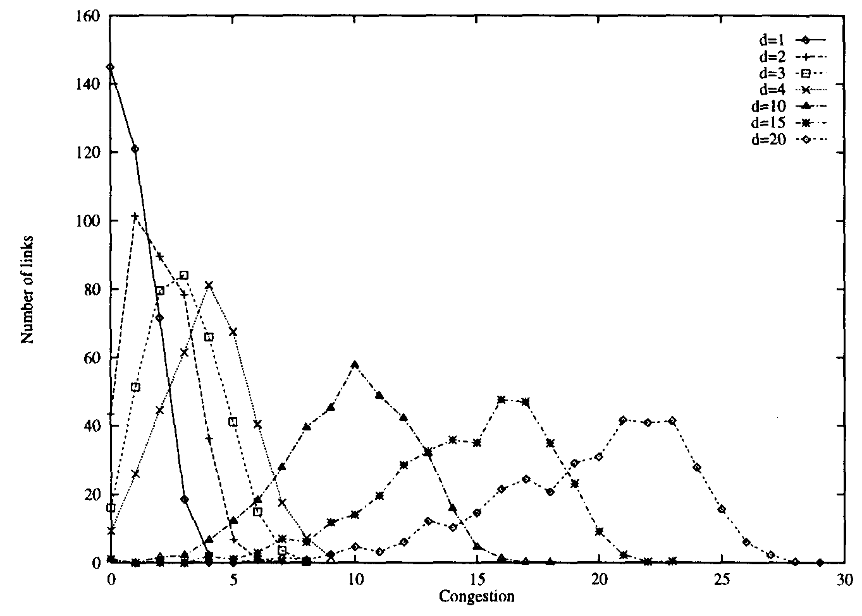
Рисунок 10.3 Влияние количества соединений на занятость (перегруженность) связей.
На Рисунке 10.3 показано распределение перегруженности (загрузки) по связям сети, то есть, показано количество связей, имеющих определенное значение загрузки при увеличении узлового градуса d. Как и следовало ожидать, загрузка связей увеличивалась с увеличением узлового градуса, то есть с увеличением количества соединений распределение сдвигалось в правую сторону.
10.4 Выводы

В этой главе было исследовано множество примеров решений задач маршрутизации и назначения длин волн (wavelength assignment (RWA)), применяемых в полностью оптических сетях с маршрутизацией по длине волны. Целью являлась минимизация требуемого количества длин волн при определенном наборе запросов (на создание) световых трактов, которые должны быть удовлетворены на заданной физической топологии. Задача была разделена на (1) маршрутизацию световых трактов по физическим волоконным связям, и (2) присвоения определенной длины волны каждому световому тракту так, чтобы никаким двум световым трактам, проходящим в одном и том же физическом волокне, не соответствовала одна и та же длина волны. Для решения задачи RWA в больших сетях были предложены определенные алгоритмы. Был изучен статический случай решения задачи (где все запросы на создание световых трактов известны заранее) а также динамический случай (где запросы на установление сетевых трактов поступают динамически и необходимо устанавливать их один за другим). Для решения статической задачи установления световых трактов (SLE) наряду с формулированием линейной программы использовались хорошие техники аппроксимации. Результаты работы наших алгоритмов очень близки к нижней границе достижимого количества длин волн для заданного множества соединений. Для динамического случая была использована простая эвристика; полученные результаты также оказались близки к упомянутой нижней границе. Эти алгоритмы могут быть применены при конструировании и анализе больших полностью оптических сетей.
Упражнения
10.1. В разделе 10.2.1, при формулировке линейного программирования, мы минимизировали величину Fmmx- Что же это величина Fmax? Почему мы должны минимизировать -Frnax⁷
10.2. Пусть G является графом с V(G) = vi, ^2, • • •) «n> где deg(u;) > deg(u,4-i) для i = 1,2,..., n — 1. Докажите, что x{G) < maxi<;<n min(z, 1 +deg(v,)).
10.3. Задан граф G = (V, E). Определите
где ui,V2i • • -i^n G ^ a-nd < ui,V2,...,Vn > это последовательность вершин. Определите smallest-last (SL) очередь вершин < Vi,U2) • • ••,Vn > чтобы очередь вершин, такая как deg(u,-)-i) ^ degu,, для 1 < i < n. Покажите, что из всех n\ возможных последовательностей вершин, только последовательность вершин SL минимизирует значение k.
10.4. Известно, что задача статической установки световых трактов (the static lightpath establishment (SLE) problem) является NP –полной (NP-complete). Произведите несколько простых преобразований, преобразующих задачу SLE в задачу раскраски графа.
10.5. Рассмотрим сеть, показанную на Рис. 10.1. Пусть запросы на соединения будут следующими:

Поскольку мы обрезаем поисковое пространство, то может иметь место небольшое различие между абсолютной низкой границей и нашим результатом. Однако мы можем сделать эту разницу произвольно маленькой путем увеличения числа альтернативных путей.
Здесь одно Уравнение. (10.1), 30 Уравнений (10.2), 900 Уравнений (10.3), 90 Уравнений (10.4), и 2,700 Уравнений (10.5).

